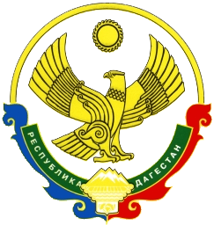
СОБРАНИЕ ДЕПУТАТОВ МУНИЦИПАЛЬНОГО
ОБРАЗОВАНИЯ «БЕЖТИНСКИЙ УЧАСТОК»
368410, Республика Дагестан, Цунтинский район, с. Бежта
т.:(872 2)55-23-01, 55-23-02, ф. 55-23-05,bezhta-mo@mail.ru, admin@bezhta.ru

РЕШЕНИЕ

14 октября 2019г. с. Бежта № 02

О внесении изменений в бюджете
МО «Бежтинский участок» на 2019г.___________

Согласно статьи 24 Устава МО «Бежтинский участок» Собрание депутатов МО «Бежтинский участок» выносит :
Р Е Ш Е Н И Е:
- Уменьшить расходы:
- Администрации МО «Бежтинский участок» по функциональной классификации
- 001 0503 99 000 40010 244 – 1046546,68 рублей.

2. Соответственно , увеличить расходы:
- МКУ Финансовый отдел Администрации МО «Бежтинский участок» по функциональной классификации :
992 1401 2610160010 511 -554146,68 рублей (расходы по исполнительному листу МО с. Хашархота Арбитражного суда РД Дело № А15-736/2019 от 1.07.2019г.)

- МКОУ «Гунзибская ООШ» (на ремонт школы)
074 0702 1920202590 244 -104,4 тыс. рублей;

-МКОУ «Балакуринская СОШ»
0740702 1920202590 244-100,0 тыс. руб.

- Администрация МО «Бежтинский участок»:
- 001 0505 99800220000 111 – 217,0 тыс. рублей;
119 - 66,0 тыс. рублей;
283,0 тыс. рублей

3. МКУ Финансовому отделу Администрации МО «Бежтинский участок» произвести соответствующие изменения в лимитах бюджетных обязательств и осуществить контроль за целевым использованием.

Председатель
Собрания депутатов
МО «Бежтинский участок» Ш.Исмаилов

